KARTA GMINNEJ EWIDENCJI ZABYTKÓW
1. Obiekt  OBWAROWANIA MIEJSKIE - MURY |  |  |  |  | A. Architektura  B. Układy przestrzenne  C. Cmentarz  D. Zieleń komponowana  E. Archeologia |  |  |  | A/REJ  004
2. Obecna funkcja  ogrodzenie posesji, ekspozycja | 3. Konstrukcja / materiał  mur. (kam.) |  | 4. Datowanie  1 poł. XIV w.  (1319 - 1348 r.) |  |  |  |  |  | A/REJ  004
18. Zdjęcie / mapa / plan  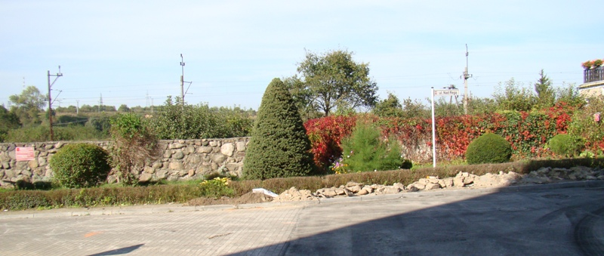  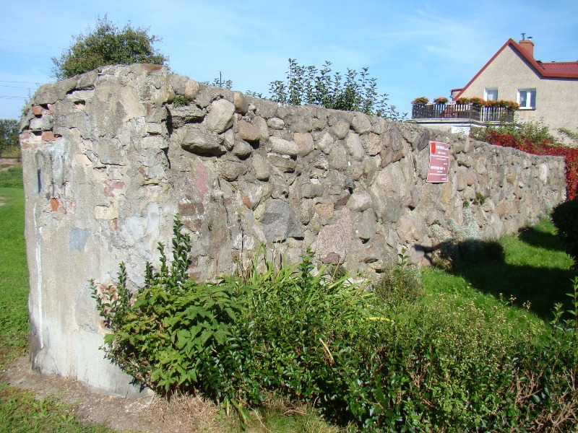  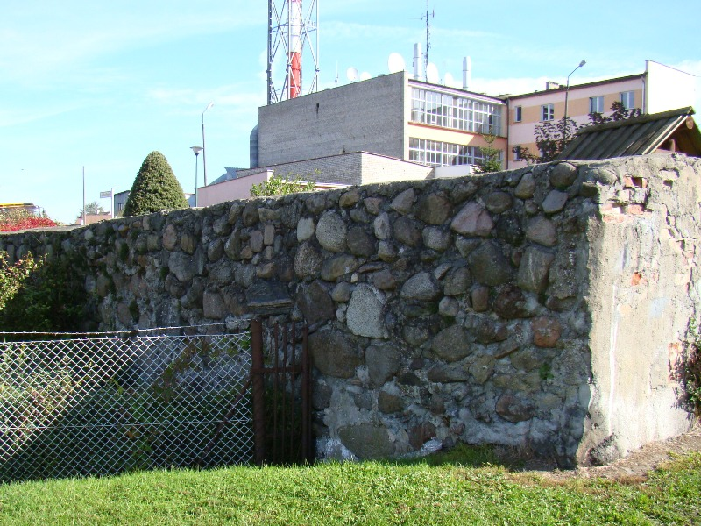 |  |  |  |  | 5. Miejscowość  Ś W I D W I N
6. Gmina
ŚWIDWIN
 |  |  |  |  | 7. Powiat  SWIDWIŃSKI |  | 8. Województwo  ZACHODNIOPOMORSKIE
9. Adres
78-300 Świdwin
ul. Nad Regą (k/5a)
 |  |  |  |  | 10. Lokalizacja  skrzyż. ul. Nad Regą i Słowiańskiej |  |  | 11. Nr ewidencyjny działki  341
 |  |  |  |  | 12. Lokalizacja archeologiczna:
 |  |  |  |  | Nr obszaru AZP
 |  |  |  |  | Nr stanowiska na obszarze AZP
 |  |  |  |  | Nr stanowiska w miejscowości
 |  |  |  |  | 13. Własność |  |  | 14. Użytkownik
 |  |  |  |  | 15. Informacja o ochronie:
 |  |  |  |  | Nr i data wpisu  do rejestru zabytków |  | Nr 489; 215.05.1965 r.
 |  |  |  |  | zapis w planie zagosp. przestrzennego
 |  |  |  |  | inne
 |  |  |  |  | 16. Stan zachowania (skala 1-5)  3 - dostateczny |  |  | 17. Rodzaj zagrożeń  przemurówki, ekspozycja
19. Opis obiektu (elementy zabytkowe), historia obiektu  Miejskie mury obronne wznoszone były w latach 1319 – 1348. System obwarowań Świdwina składał się z: muru obronnego obiegającego całe miasto (w tym zamek), dwóch bram miejskich (Kamienna i Młyńska), czterech baszt okrągłych 24 czatownie (prostokątne i łupinowe). Po 1787 r. miasto przystąpiło do likwidacji murów; jako ostatnia rozebrano Bramę Młyńską (1814 r). Do II wojny światowej zachowały się fragmenty murów obronnych, wbudowanych w budynki mieszkalne i gospodarcze usytuowane przy przymurnych uliczkach.  Obecnie zachował się fragment (relikt) muru przy ul. Nad Regą, stanowiący fragment ogrodzenia posesji nr 5a. Mur o dł. 14 m, wys. 2 m i szer. 0,9 m, z kamienia polnego i cegły, z wtórnymi uzupełnieniami na cementowej zaprawie.  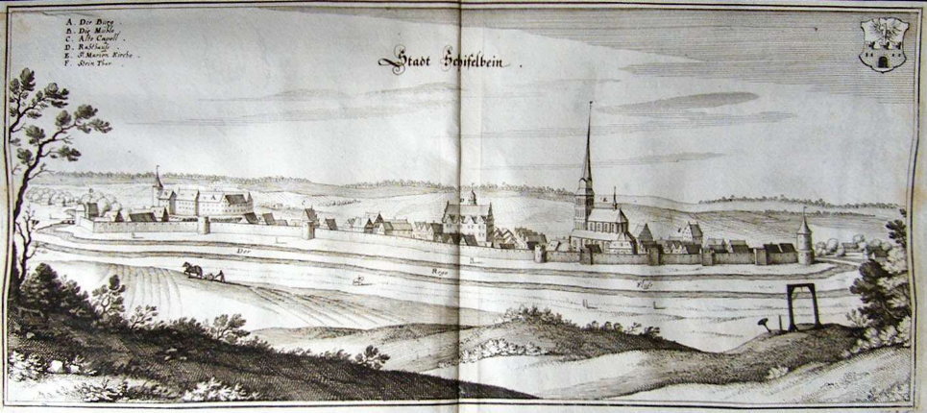  Świdwin - 1652 r. |  |  |  | 20. Zdjęcie / mapa / plan  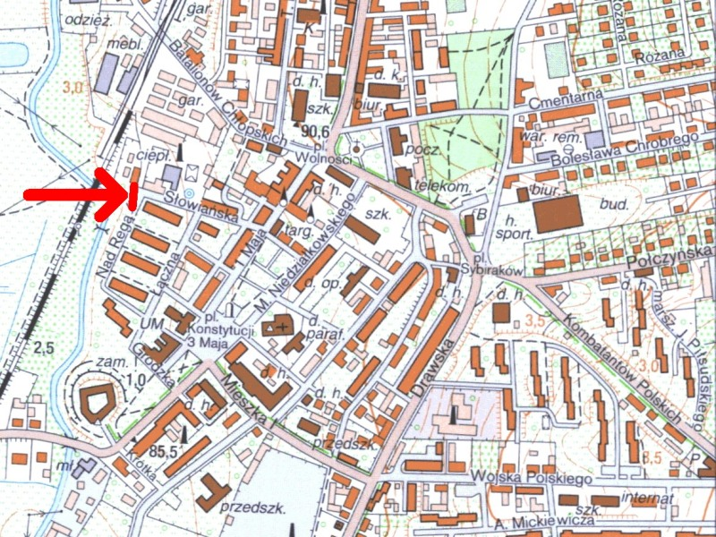  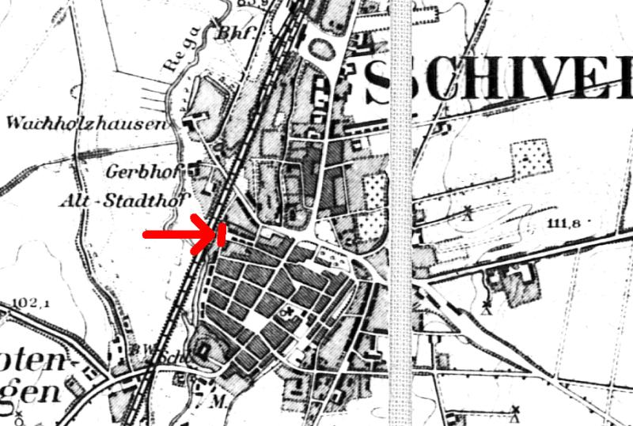  1890 r.
21. Prace budowlane i konserwatorskie, dokumentacja |  | 22. Uwagi  Studium Wartości Kulturowych miasta Świdwin,  oprac. J. Nekanda-Trepka, Szczecin 2004.  Miejscowy Plan zagospodarowania przestrzennego miasta Świdwin, oprac. MK S.C Raciborska, Rączka, Szczecin 2004. |  |  |  | 23. Opracował  mgr Waldemar Witek  „VERBUM” Szczecin
24. Data wykonania ewidencji
10. 2011 r.

